親も学べる学芸館 10月、11月 学芸館公開講座のご案内

昭和16（1941）年、岡山市生まれ。明治大学大学院政治学専攻修了。
昭和43年、私立金山学園高等学校（現 岡山学芸館高等学校）に教諭として勤務。
昭和61年、同校校長、平成元年、学校法人森教育学園理事長を兼務。平成12年、岡山市教育委員長。平成18年、岡山県私学経営者協議会会長。平成22年から岡山県私学協会会長。
平成23年7月より『産経新聞』岡山版に毎月一回「現代（いま）を問う」と題する寄稿を続けている。
平成26年、教育再生をすすめる全国連絡協議会世話人、岡山正論友の会初代会長に就任。「反自虐史観」「保守的教育観」に基づく私立学校教育の可能性を奉じて、日本の教育改革に邁進。各地で教育講演会の講師を務めている。
主な著書：『奇跡の学校』（PHP研究所）、『独自の価値観教育』など

大正時代に創業した東京新宿区荒木町の料亭橘家に生まれ、女将である祖母から「おもてなし」のいろはを教わり育つ。 1982年三越に入社。主に企画、販促に従事し店舗開発を担当。社内研修制度に応募し、フロリダディズニーワールドでディズニーマネジメント(ディズニーメソッド)を学ぶ。2005年三越を退社し帰国。 料亭のおもてなし精神や、ディズニーメソッドを取り入れたコーチングスタイルを確立。現在は、講演、企業研修、執筆、パーソナルコーチングを中心に日本国内外で活動中。
主な著書：『日本人にしかできない「気づかい」の習慣』(クロスメディア・パブリッシング) 『「気がきく人」の習慣』(アスコム)

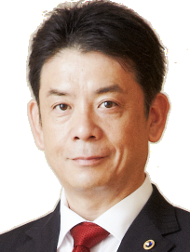

1956年韓国生まれ。拓殖大学国際学部教授。大東文化大学卒業後、東京外国語大学大学院修士課程修了。外語大大学院時代に発表した『スカートの風』（3部作）（角川文庫）がベストセラーに。平成10年に日本に帰化。『攘夷の韓国・開国の日本』（文藝春秋）で第5回山本七平賞受賞。『虚言と虚飾の国・韓国』『韓国併合への道』（文春新書）など著書多数。
元外国人評論家としては、中国から帰化し石平（せき へい）氏と並んで月刊誌等で活躍中。韓国と日本の関係についての評論では第一人者。韓国併合は日本の侵略ではないと主張し、日本文化のすばらしさを書く。韓国では売国奴扱いで入国を拒否されたこともある親日家である。近著『おもてなしの心が世界を救う』（明成社）は本学園の全生徒に配布している。

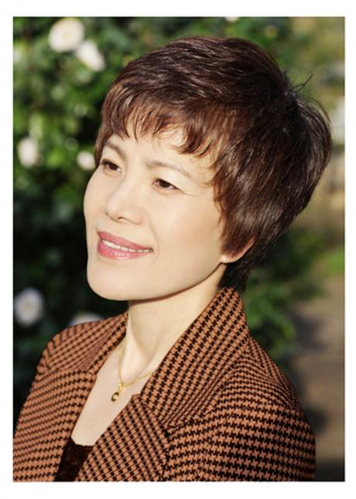

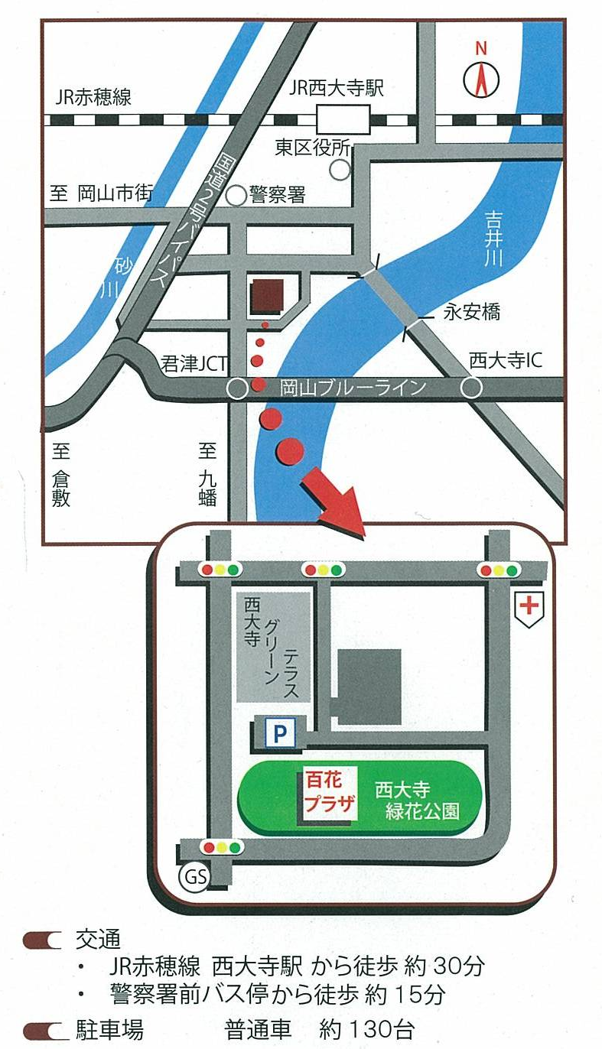
岡村一心堂
病院
ハピータウン
西大寺店
こちら
お問い合わせ・お申し込みは

〒704-8502
岡山学芸館高等学校 担当；野崎
岡山市東区西大寺上1-19-19
TEL ０８６－９４２－３８６４
E-mail : info @ gakugeikan.ed.jp

ご住所・お名前・連絡先をご記入のうえ、FAXで本校 野崎宛 に
送信してください
FAX ０８６－９４３－８０４０

